Fiche de renseignements
Demande d’aide régionale Start-Up

Pourquoi une fiche de renseignements ?
Pour permettre à l’équipe de caractériser l’éligibilité du projet aux dispositifs Start-Up, ainsi que l’opportunité de l’accompagner. Une importante sélectivité s’exerce à cette étape. Merci d’apporter des réponses synthétiques, complètes et précises : une dizaine de pages attendues environ maximum.

Quel projet peut prétendre à une aide régionale Start-up ? Un projet :
- porté par une entreprise immatriculée depuis 5 ans maximum, en principe, (ou par une/des personne(s) physique(s) dans une phase de faisabilité),
- qui a pour objectif de développer un produit et/ou service basé sur une innovation, créatrice de richesse dans la chaîne de valeur du marché adressé,
- avec un fort potentiel de développement,
- dont le modèle d’affaires présente un risque,
- ayant un impact significatif sur le territoire de Nouvelle-Aquitaine et une résonnance avec la stratégie économique régionale (filières stratégiques, Néo Terra…),
- et avec un besoin de financement argumenté.

Quand retourner la fiche de renseignements ?
Lorsque votre projet est mature et formalisé. En effet, un plan d’affaires sera nécessaire pour engager l’instruction, les besoins doivent être évalués, les fonds propres structurés (un minimum de fonds propres numéraires de 40.000 € est généralement requis. En pratique, sauf rares exceptions, le montant total des aides publiques attribuées à une société ne dépasse pas le montant total de ses fonds propres numéraires).
Nous vous conseillons fortement de vous tourner vers une technopole ou un incubateur pour vous accompagner dans ces étapes.

A qui retourner la fiche de renseignements ?
Au service Start-up, par mail : startup-region@nouvelle-aquitaine.fr
Préciser dans le titre de votre mail la raison sociale de la start-up et son département d’immatriculation.

Et ensuite ?
Pour les projets retenus, une instruction approfondie est engagée, des éléments complémentaires sont demandés (plan d’affaires, prévisionnel financier à 3 ans …).

En cas de questions sur le processus global d’instruction des aides Start-Up, ou si vous rencontrez des difficultés pour compléter cette fiche, vous pouvez contacter Coralie Echevard au 05.49.18.59.47 ou Kamila Bocher au 05.57.57.02.44.

Raison sociale
Nom du projet (le cas échéant)
Date de la demande
Prénom et nom du contact
N° de téléphone portable
Adresse mail

N° SIRET (14 chiffres)
Date d’immatriculation
Adresse du siège social
Code postal |  | Ville
Code NAF/APE
Prénom et nom du représentant légal

Capital social (… €, dont … € en numéraire)
Date de clôture du dernier exercice
Capitaux propres à la dernière clôture
Chiffre d’affaires à la dernière clôture
Résultat net à la dernière clôture
Des dividendes ont-ils déjà été distribués ? |  | ☐ Oui ☐ Non
% de dépenses R&D par rapport aux charges d’exploitation ?
Labels éventuels obtenus (JEI, CII, CIR) ?

Présentation précise de l’activité de l’entreprise :
Quel est le contexte ? A quelle problématique répondez-vous ?

Quelles sont votre offre et votre proposition de valeur ?

Votre projet s’inscrit-il dans une filière stratégique régionale et/ou dans la feuille de route Néo Terra ? (cf. annexe pour les filières régionales et https://www.neo-terra.fr/) ?

Caractère innovant de l’offre et pertinence :
Nature de l’innovation :  ☐ Technologique  ☐ Usage  ☐ Sociale | Objet de l’innovation :  ☐ Produits et/ou services  ☐ Procédés, processus  ☐ Marketing, commercialisation, design  ☐ Organisation
Description argumentée de l’innovation (nature et degré d'innovation, valeur ajoutée...) :

Etat d’avancement et roadmap :
Qu’avez-vous déjà réalisé à ce jour ?

Quels sont vos prochains jalons (techniques, fonctionnels…) à court / moyen terme ?

Equipe :
Profils de l’équipe opérationnelle (cocher Associé, CDI ou CDD – hors apprentis) :
Nom et prénom | Fonction et compétences | Associé | CDI | CDD

Vous pouvez également indiquer ci-dessous les stagiaires, les apprentis et les freelances principaux qui travaillent pour vous.

Pouvez-vous décrire brièvement le parcours des fondateurs ?

Etes-vous accompagné(s) par une structure d’appui (incubateur, pépinière, technopole, accélérateur, cluster, pôle de compétitivité…) ? Depuis quand ? Quels sont vos interlocuteurs ?
Nous vous invitons à associer votre structure d’appui à la rédaction de cette fiche et à mettre votre accompagnateur en copie de votre mail à startup-region@nouvelle-aquitaine.fr.

Quelles sont vos prévisions de recrutement (CDI et/ou CDD uniquement, hors apprentis et stagiaires) à 1, 2 et 3 ans ?

Année | Nb de recrutements | Détail des recrutements envisagés
Année en cours
N+1
N+2
Total

Marché et positionnement :
☐ B2B ☐ B2C ☐ Autre : …
Marché adressé :

Cible clients :

Analyse de la concurrence et positionnement marché de votre société :

Modèle économique :

Résultats commerciaux à date (le cas échéant, détailler le CA réalisé : cumul annuel, % d’atteinte de l’objectif annuel, CA mensuel des 6 derniers mois ; le pipe qualifié et chiffré ; les partenariats clefs…) :

Financement :
Historique de tous les apports en fonds propres depuis la création de la société :
Date (mm/aa) | Type d’apport  (capital, prime d’émission, comptes courants d’associés…) | Montant apports en numéraire | Montant apports en nature
 | Capital
 | Prime d’émission
 | Comptes courants d’associés
 | Obligations convertibles
 | Autre (préciser)
Total :
Remarque : les prêts bancaires et aides publiques ne sont pas des fonds propres.
En cas d’apports en nature, précisez en quoi ils consistent et qui les a apportés :

Répartition du capital :
Personnes physiques
Nom/Prénom | Date de naissance | % de capital détenu | Commentaires : fonction opérationnelle / compétences clefs
Personnes morales
Raison sociale | SIREN | % de capital détenu | Commentaires

Merci de préciser pour chacun des associés une éventuelle participation dans une ou plusieurs autres sociétés (Siren et activité).

Si une entreprise détient plus de 25% du capital de votre société, joindre la table de capitalisation de cette entreprise, préciser son effectif et son chiffre d’affaires.

La majorité du capital de votre société est-elle détenue par une ou plusieurs femmes ?

Plan de financement simplifié (merci de veiller à la cohérence entre les besoins et les ressources) :
- Quels besoins de financement avez-vous identifiés à court/moyen terme ?
Nature du besoin | Montant | Période
Montant total :
- Exemples de besoins : Programme R&D (préciser), Recrutement d’un Business développeur, Réalisation d’une étude de marché, Développement à l’international…

- Quelles ressources comptez-vous mobiliser pour couvrir ces besoins de financement ?
Type de financement | Statut (acquis, en cours ou envisagé) | Montant | Date
Aide Région | Envisagée
Montant total :
- Ne pas oublier d’indiquer, dans les ressources, le montant sollicité auprès de la Région Nouvelle-Aquitaine. Pour information, les dispositifs d’aides aux Start-Up sont consultables sur https://les-aides.nouvelle-aquitaine.fr/start (sélectionner un seul dispositif).
- Exemples de ressources : apport en comptes courants d’associés, levée de fonds, prêt d’honneur, prêt bancaire, aides publiques (à préciser)…
- Statut : préciser si la ressource est acquise (ex : prêt bancaire déjà octroyé), en cours (ex : sollicitation d’un soutien public en cours d’instruction) ou envisagée (ex : prêt d’honneur envisagé mais dossier non déposé).
Synthèse de toutes les aides financières (publiques* et privées**) déjà reçues ou sollicitées depuis l’immatriculation de la société :
Date d’obtention (mm/aa ou « en cours » ou « envisagé ») | Structure / organisme | Type d’aide (subvention, prêt public, PGE, prêt d’honneur, avance remboursable) | Montant
Aides publiques
Aides privées
- Exemples de structures attribuant des aides publiques : Région, Bpifrance, PTI, Ademe, Communauté d’agglomérations, Europe…
- Exemples d’aides privées : Subvention suite à un concours Start-Up, prix remis par une Fondation privée…

IMPORTANT : Si la société est déjà créée, merci de joindre à votre demande :
- un extrait Kbis,
- la dernière liasse comptable et fiscale si vous avez déjà clôturé un exercice,
- et si disponibles et à jour : une présentation du projet / un business plan / un communiqué de presse / le prévisionnel financier détaillé.

ANNEXE : filières stratégiques régionales :
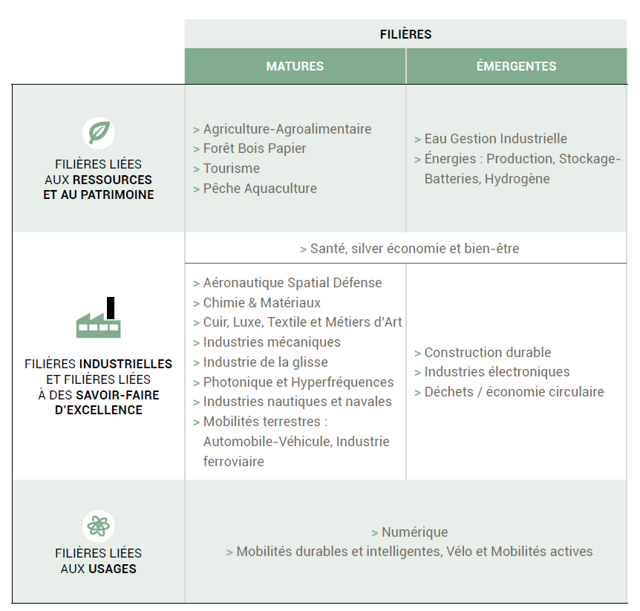

Plus d’informations sur https://entreprises.nouvelle-aquitaine.fr/que-fait-la-region-pour-les-entreprises

- En complétant la présente fiche de renseignements, j'accepte que les informations recueillies sur ce formulaire puissent être enregistrées dans un fichier informatisé administré par la Région Nouvelle-Aquitaine afin de donner suite à la demande objet du contact. J'accepte que ces données puissent être transmises aux partenaires de la Région Nouvelle-Aquitaine pour traitement et suites à donner. Conformément à la loi « informatique et libertés », vous pouvez exercer votre droit d'accès aux données vous concernant et les faire rectifier en contactant : le Service Start-Up à l'adresse mail : startup-region@nouvelle-aquitaine.fr"

